**Activitat 1.7**

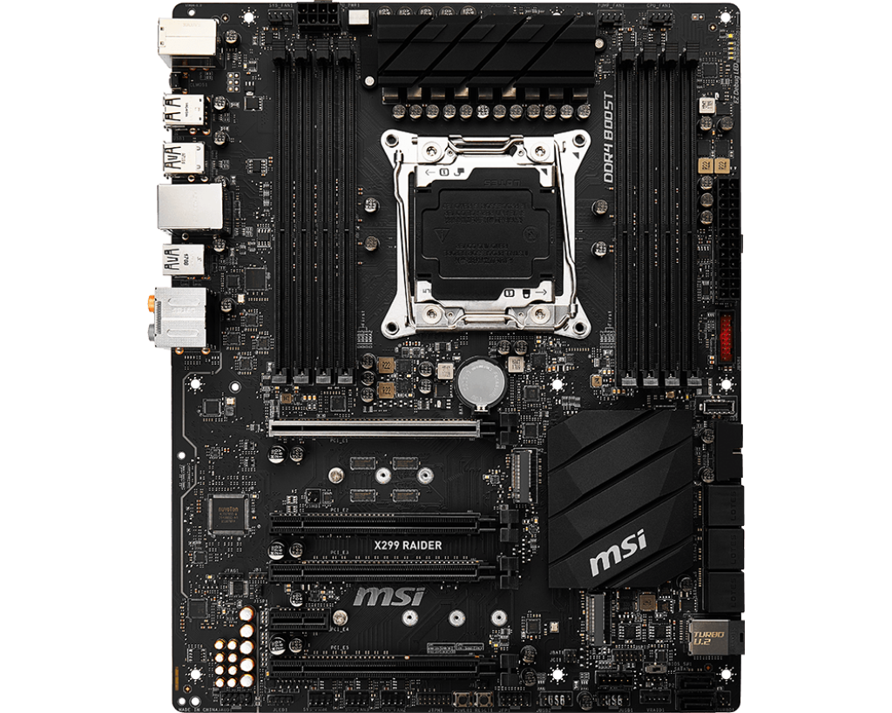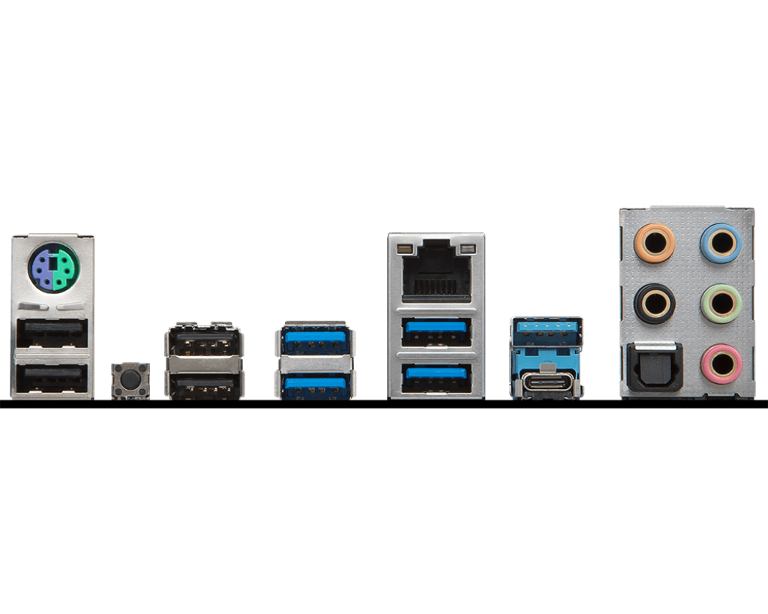

Zócalo del microprocesador (LGA)

Chipset cubierto por disipador MSI

Ranuras de memoria RAM (DDR4)

Ranuras de expansión

Entrada de teclado y ratón

Botón para reiniciar la memoria CMOS

Puertos USB

Conectores SATA

Ethernet

Conectores de audio

Entrada óptica

1. Factor de forma: ATX (30,5 cm x 24,3 cm)
2. Socket: 2066

Procesador: Intel Core X-Series Processor Family

Soporta NVIDIA SLI Technology i AMD CrossFire Technology

1. Canal de memoria: Quad

Máx. memoria: 128 GB

Soporta: 8 DIMMs, Quad Channel DDR4-4266+MHz; Dual Channel DDR4-4500+MHz

1. Chipset: Intel X299 Chipset

En las placas base ATX, el chipset suele situarse al sureste del zócalo del microprocesador, tal y como apreciamos en la imagen superior, siendo perfectamente distinguible al estar cubierto por el disipador.

Dispone de 8 puertos SATA de 6GB/s y soporta buses de expansión PCI Express 3.0 x4.

1. Ranuras de expansión: dispone de una para PCI Express 3.0 x1
2. Conectores internos:

* 1 x 24-pin ATX main power connector
* 1 x 8-pin ATX 12V power connector
* 8 x SATA 6Gb/s connectors
* 2 x USB 2.0 connectors (supports additional 4 USB 2.0 ports)
* 2 x USB 3.1 Gen1 connectors (supports additional 4 USB 3.1 Gen1 ports)
* 1 x USB 3.1 Gen2 Type-C port
* 1 x 4-pin CPU fan connector
* 1 x 4-pin Water Pump connector
* 4 x 4-pin system fan connectors
* 2 x Front panel connectors
* 1 x Front panel audio connector
* 1 x LED extension connector
* 1 x TPM module connector
* 1 x Virtual RAID on CPU connector
* 1 x Thunderbolt add-on card connector

1. Descargando el manual de usuario podemos ver un apartado dentro del mismo donde se indica, paso a paso, cómo preparar el setup de la BIOS, así como reiniciarla o actualizarla. Además, en la cara externa de la placa base se encuentra ubicado el botón de reinicio de la memoria CMOS.

Para reiniciar, se indican dos pasos:

* Ir a la BIOS y pulsar F6.
* Pulsar el botón de reinicio de la CMOS en la placa base.

1. Dispone de un conector de alimentación principal ATX de 24 pines y otro ATX de 8 pines.
2. Para descargar los drivers tenemos que ingresar en el siguiente enlace: <https://es.msi.com/Motherboard/X299-RAIDER/support#driver>

Una vez ahí, seleccionamos los drivers que necesitamos y nuestro sistema operativo.